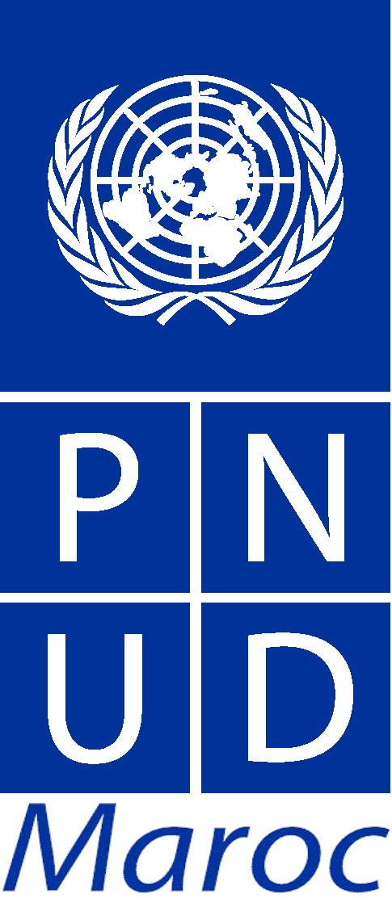

Programme des Nations Unies
pour le Développement

LE DROIT AU DEVELOPPEMENT AU MAROC
Entre Objectifs du Millénaire pour le Développement et Pacte
International relatif aux Droits Economiques, Sociaux et Culturels

Atelier de Restitution - 23 juin 2010

Allocution de M. Bruno Pouezat

Représentant Résident du PNUD

Excellences Messieurs les Ministres,
Monsieur le Président,
Monsieur le Secrétaire Général,
Représentants des Partis Politiques
Représentants de la Société Civile
Chers collègues du Système des Nations Unies,
Mesdames et Messieurs,

Il m’est particulièrement agréable d’être parmi vous aujourd’hui pour prendre part à l’atelier de restitution de l’étude sur «Le droit au développement au Maroc : Entre Objectifs du Millénaire pour le Développement et le Pacte International des Droits Economiques, Sociaux et Culturels», une initiative conjointe du CCDH et du PNUD.

Je remercie sincèrement l’ensemble de nos partenaires institutionnels ici présents de la grande disponibilité et de l’intérêt dont ils ont fait montre pour cette étude, et de la précieuse contribution qu’ils ont apporté, chacun dans son domaine d’expertise, à son élaboration.

Cette manifestation m’offre l’occasion de rappeler, pour nous en féliciter, le ferme engagement du Royaume du Maroc, depuis maintenant plus d’une dizaine d’années, dans la voie d’un développement humain, durable, équitable et soucieux du respect des droits humains. La meilleure illustration concrète de cet engagement reste sans conteste l’Initiative Nationale de Développement Humain (INDH), lancée en mai 2005 par sa Majesté et qui constitue depuis la vision et le cadre de référence privilégié du processus de développement humain au Maroc.

Le début du troisième millénaire par ailleurs enregistré la consolidation des libertés publiques à travers notamment l’adoption en 2002 d’un code précisant les droits et obligations des associatives et régissant les rassemblements publics, la liberté syndicale et la liberté de presse, la promulgation, en 2006, d’une loi sur les partis politiques, réaffirmant leur rôle dans la mobilisation des composantes de la société et favorisant le renouvellement de l’élite politique. Un nouveau code électoral ainsi qu’une charte communale ont été également promulgués en 2008 pour une mobilisation effective des électeurs et l’amélioration de la gouvernance locale.

Mesdames, Messieurs,

Le respect des droits humains comme cadre d’action indispensable à la réalisation des Objectifs du Millénaire pour le développement, ainsi que les liens étroits et indissociables entre développment humain et droits humains sont des principes aujourd’hui largement admis depuis la Déclaration du Millénaire, adoptée il y a dix ans par l’ensemble de la communauté internationale. Celle-ci erigeait en effet le principe de la primauté des droits de l’homme dans le système des Nations Unies pour le développement.

Jusqu’à un passé relativement récent, le développement humain et les droits de l’homme empruntaient des voies parallèles, tant dans leurs conceptions que dans leur action. Le développement humain intéressait principalement les économistes, les spécialistes en sciences politiques et les décideurs, tandis que la question des droits relevait des militants, des juristes et des philosophes. Ces deux courants privilégiaient des stratégies d’analyse et d’action divergentes : progrès économique et social d’un côté, militantisme politique, réforme du droit et remise en cause éthique, de l’autre.

Aujourd’hui, les deux mouvements convergent dans la pensée et dans l’action, et l’écart entre les priorités du développement humain et celles des droits de l’homme se réduit de plus en plus. Chacun de ces deux mouvements bénéficie d’un soutien politique croissant, et les possibilités de partenariat et d’alliance sont de plus en plus nombreuses.

Les droits de l’homme peuvent apporter de la valeur ajoutée aux priorités du développement. Ce mouvement aide à déterminer la responsabilité de veiller au respect, à la protection et à la réalisation des droits de l’homme de tous les individus. Sa tradition a fait naître des outils juridiques et des institutions (les lois, le système judiciaire et les procédures devant les tribunaux) susceptibles de garantir les libertés et le développement humain.

Les droits apportent également une légitimité morale, ainsi que le principe de justice sociale, au concept du développement humain. La perspective des droits contribue ainsi à donner la priorité aux plus démunis et aux exclus, et particulièrement à ceux qui vivent dans le dénuement en raison de discriminations. Cette même perspective attire également l’attention sur le fait qu’informer tous les individus et leur donner voix au chapitre relève du développement, et sur le fait que les droits civiques et politiques font partie intégrante du processus de développement.

Pour sa part, le développement humain apporte une perspective dynamique à long terme à la réalisation des droits. Il focalise les regards sur le contexte socioéconomique dans lequel ces droits peuvent soit effectivement et efficacement s’accomplir, soit être menacés.

Les concepts et les outils du développement humain offrent une évaluation systématique des limites économiques et institutionnelles à la réalisation des droits, ainsi que des ressources et des mesures disponibles pour surmonter ces obstacles. Le développement humain contribue ainsi à instaurer une stratégie à long terme pour la réalisation des droits.

En somme, c’est dire que le développement humain est essentiel à la réalisation des droits de l’homme, et les droits de l’homme sont essentiels à la réalisation du développement humain et que les deux concepts se renforcent mutuellement.

C’est dans cette optique, Excellences, Mesdames, Messieurs, que nous avons retenu pour cette étude, en parfaite intelligence avec nos partenaires du CCDH, le thème du droit au développement, entre OMD et PIDESC. Nous avons plus spécifiquement choisi d’en analyser quatre secteurs qui nous sont apparus comme étant les plus prioritaires, les plus urgents dans le contexte marocain, à savoir le droit à l’éducation, le droit à la santé, le droit au travail et le droit à un logement décent. L’objet de cette analyse est de tenter de déterminer l’état de mise en oeuvre des engagements internationaux pris dans ces domaines, non pas dans une perspective d’interpellation accusatrice, mais davantage afin d’identifier les contraintes qui entravent la pleine jouissance des citoyens, de l’ensemble des citoyens, de ces droits, et de refléchir ensemble aux voies et moyens de les surmonter.

Une présentation des constats et des conclusions de cette étude vous sera faite tout à l’heure. Je demeure confiant que les échanges qui s’en suivront devraient permettre, non pas uniquement d’exprimer d’éventuelles divergences sur les constats, mais plutôt, plus important encore, de convenir collectivement d’actions concrètes, réalistes et réalisables, à mettre en œuvre pour que l’accès aux droits, dans le cadre d’une stratégie cohérente et coordonnée, se traduise en réalité.

Pour conclure, je souhaite reconfirmer la pleine disponibilité du PNUD, de concert avec les autres agences des Nations Unies, à poursuivre son partenariat avec le Royaume du Maroc en appui à ses efforts de consolidation de l’état de droit et à la réalisation d’un développment humain, durable, social et équitable. Objectifs que j’estime qualitativement et quantitativement à la portée de ce grand pays.

Je vous remercie de votre aimable attention.

